** **

« faculté des sciences Economique et de Gestion Nabeul »

**Programmation Web**

Compte rendu

**Réalisation et Développement de Sites Web  
 « Info-Vision Covid-19 »**

Seif Rahmouni

2éme IAG G1

21/01/2021

**Programmation Web**

**Compte rendu**

**Réalisation et Développement de Sites Web  
 « Info-Vision Covid-19 »**

**Rahmouni Seif**

**Effectué sous la direction de  
 Mme. AYADI Raja**

**Assistant Professor** **«****faculté des sciences Economique et de Gestion Nabeul »**

**2020/2021**

Sommaire :

I. Idée générale 3

1. Résumé …………………………………………………………….…………………………………….3
2. Mot clés ..………………………………………………………………………………………………..3
3. Sommaire Menu ..……………………………………………………………………………………3

II. Conception de site web **4**

1. Schéma des pages web ……………………………………………………………………………..4
2. Contenue de chaque Page/Fichier ……………………………………………………………..**5**

Contenue de chaque Page/Fichier ……………………………………………………………..**6**

Contenue de chaque Page/Fichier ……………………………………………………………..**7**

Contenue de chaque Page/Fichier ……………………………………………………………..**8**

Contenue de chaque Page/Fichier ……………………………………………………………..**9**

**III.** Partie base de données **10**

1. Présentation graphique de base de données ……………………………………..…10
2. Bd Covid ………………………………………………………………………………………..10
3. **S**tructure de table admin …………………………………………………………………..10
4. **S**tructure de table inscritvous ..…………………………………………………………..**11**

.

**Réalisation et Développement de Sites Web  
 « Info-Vision Covid-19 »**

Rahmouni Seif

**I. Idée générale**

1. **Résume**

Le but de ce projet est de concevoir et réaliser un site web à l’intérêt des étudiants pour détecter leurs états sanitaires et de mettre à jour les statistiques de cas, grâce à une interface admin qu’il contient.

1. **Mots-clés**

* Internet, Site web, Langage HTML, Document HTML, Pages Web (statique & dynamique)

PHP, Base de données « WampServer », MySQL, CSS.

* Utilisation de CRUD (Creat, Read, Update, Delete)

**_________________________________**

**Design and extension of web sites**

Rahmouni Seif

1. **Sommaire :**

Menu

* **Accueil => Index.html**
* **Admin => Admin.html**
* **Inscrivez-vous => Inscrit.html**
* **Identifiez-vous => Identifiez.html**

**II. Conception de site web**

**II. Conception de site web**

1. Schéma des pages web

**Lien HyperText Page HTML Fichier PHP**

Index.html

Allez Vers TEST

Liste d’inscrits

Nb. PHP

Admin. PHP

admin.html

Statistique

VersTEST.html

Inscrivez-Vous

Identifiez. PHP

Inscrit. PHP

identifiez.html

Inscrit.html

Identifiez-Vous

Modifier.html

Menu

Résultat

Test

Modifier

Supprimer

Ajouter

Lister

Etudiant. PHP

Ajout.html

Supprimer.html

Formulaire.html

Attestation.html

Résultat. PHP

Supprimer. PHP

Ajout. PHP

Filtre. PHP

Attestation. PHP

Modifier. PHP

Menu

Imprimer

Menu

1. **Contenue de chaque page/fichier :**

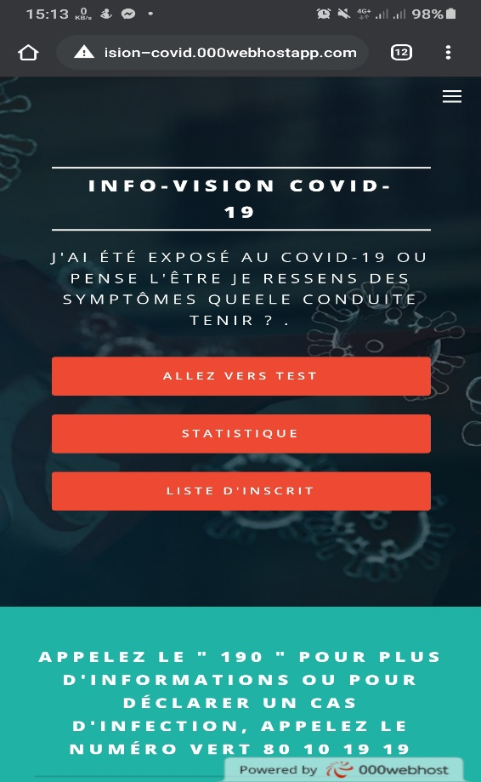 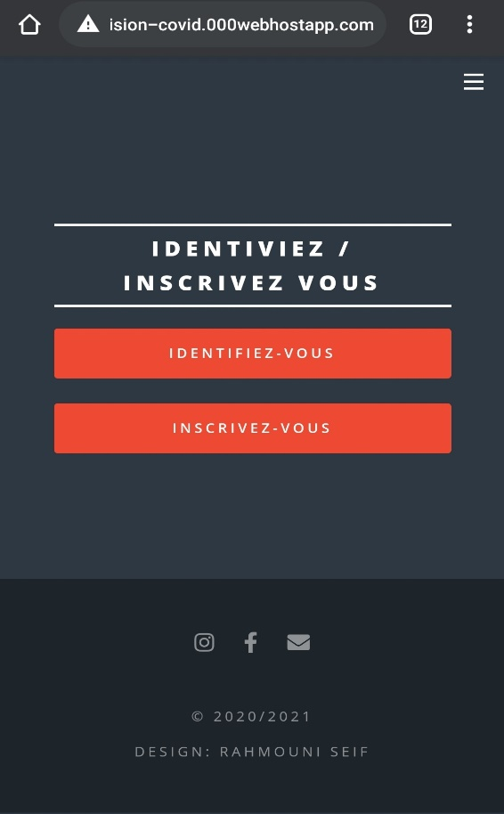

Index.html

VersTEST.html

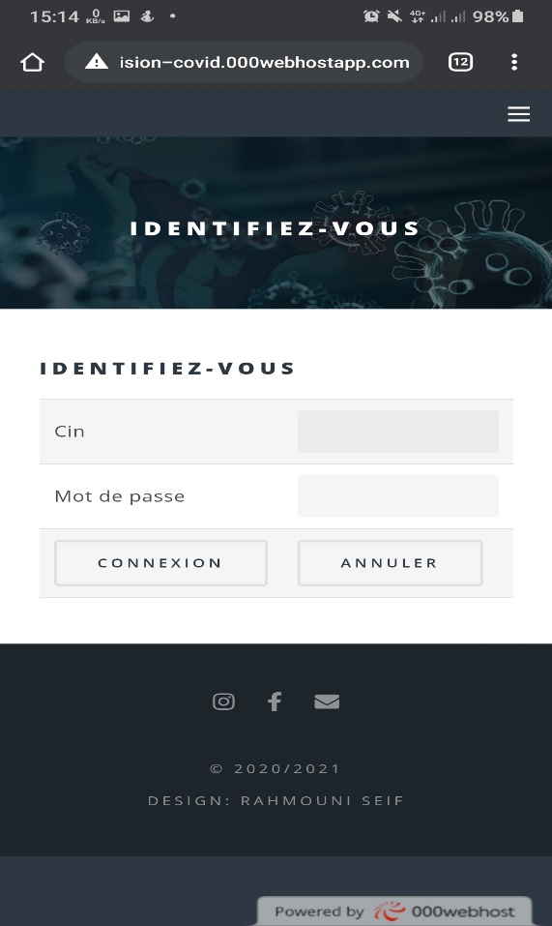 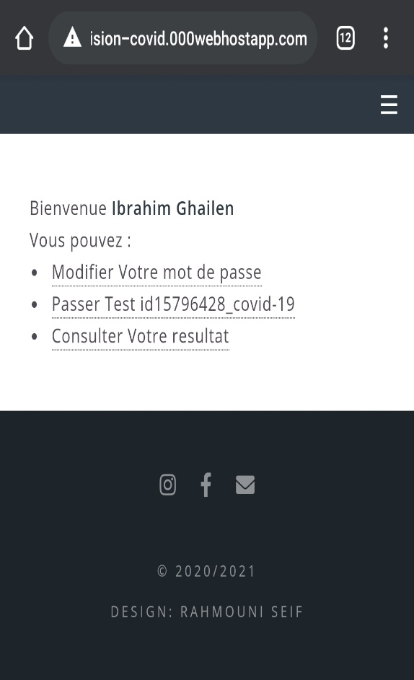

Identifiez. PHP

identifiez.html

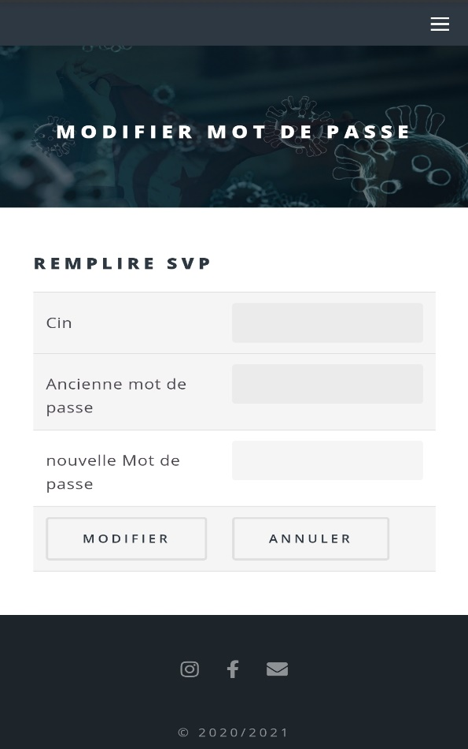 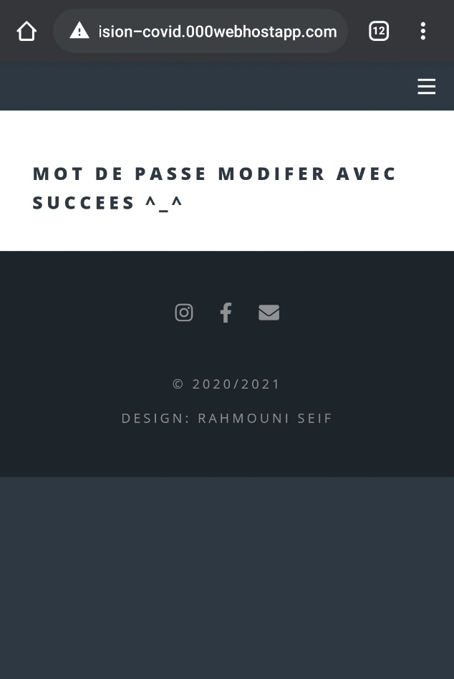

Modifier.html

Modifier. PHP

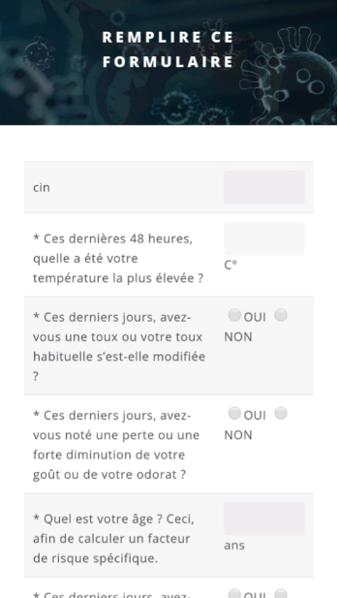 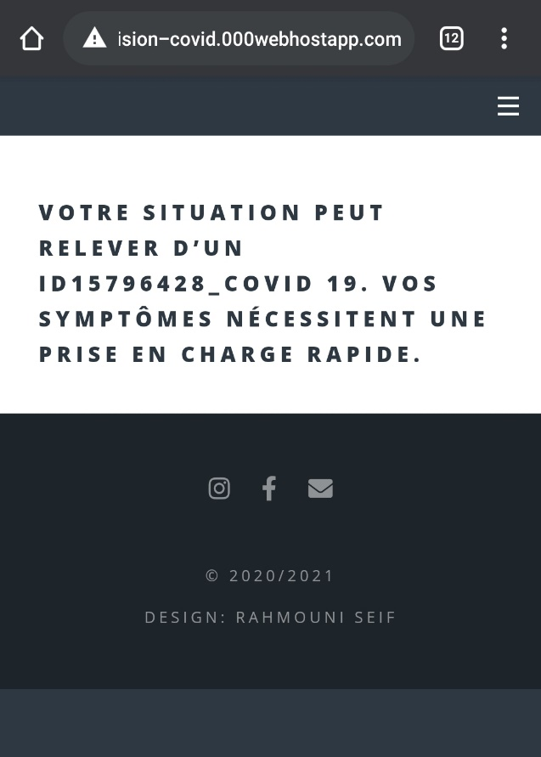

Résultat. PHP

Formulaire.html

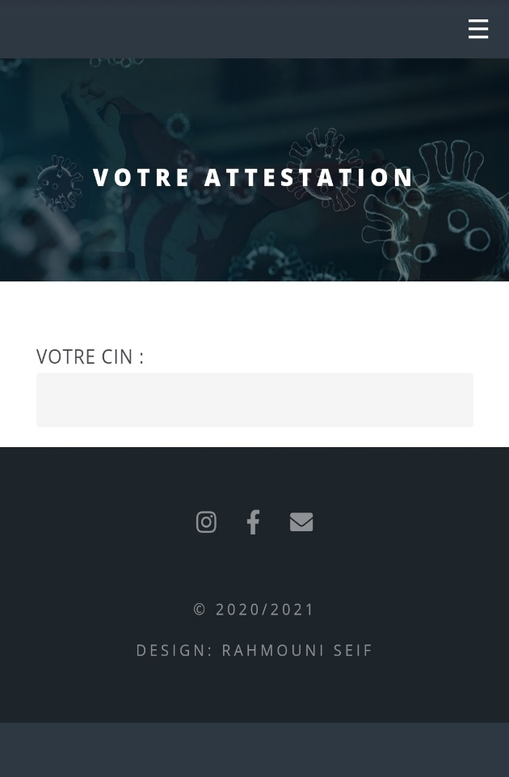 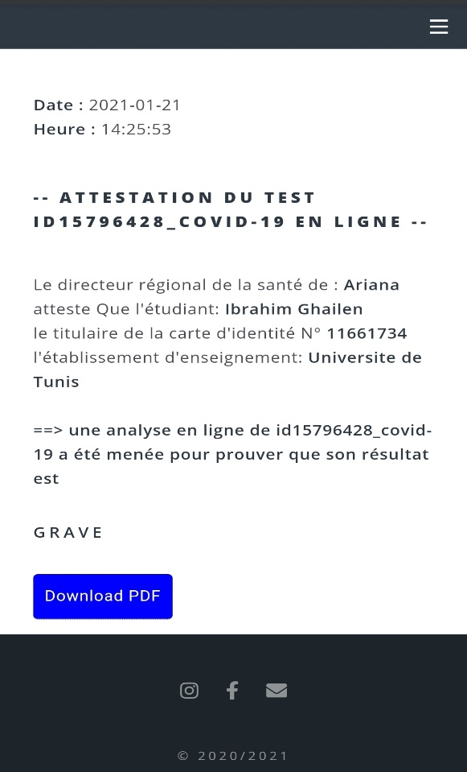

Attestation. PHP

Attestation.html

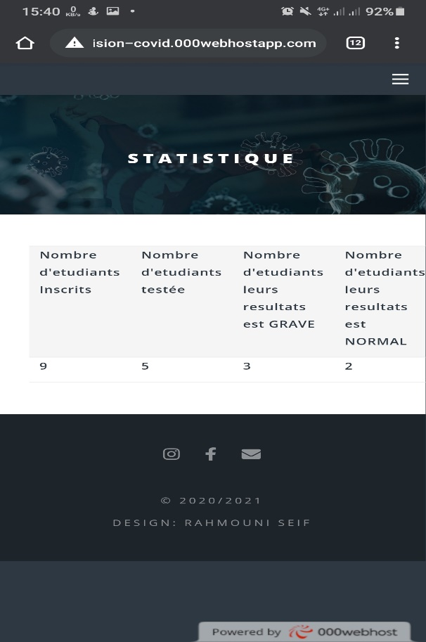 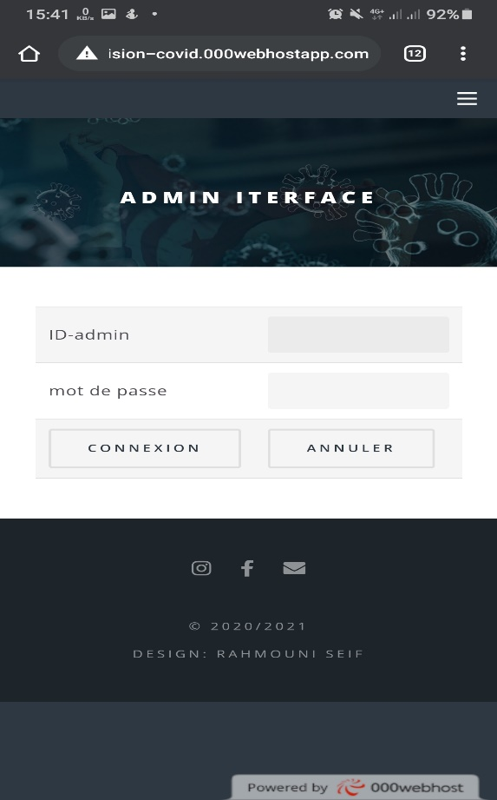

admin.html

Nb. PHP

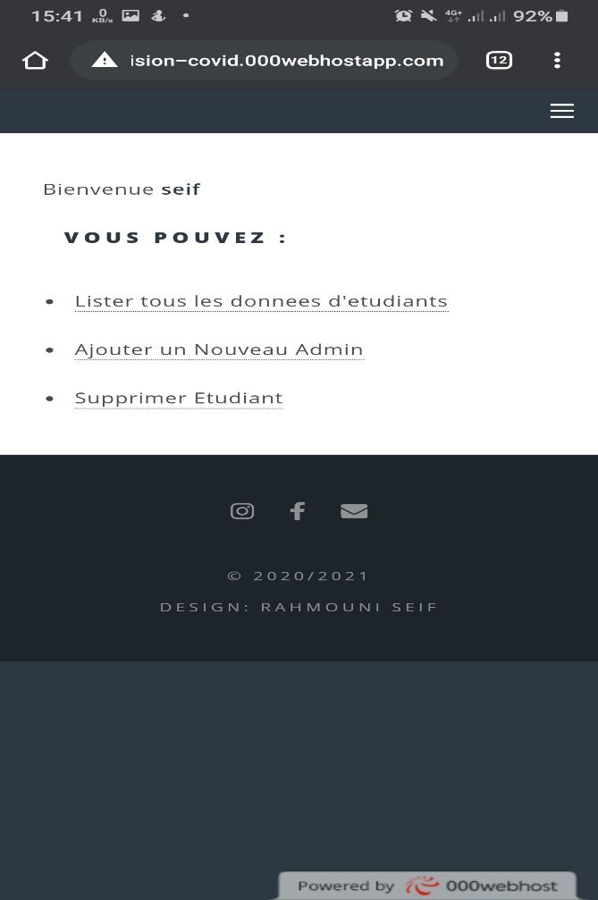 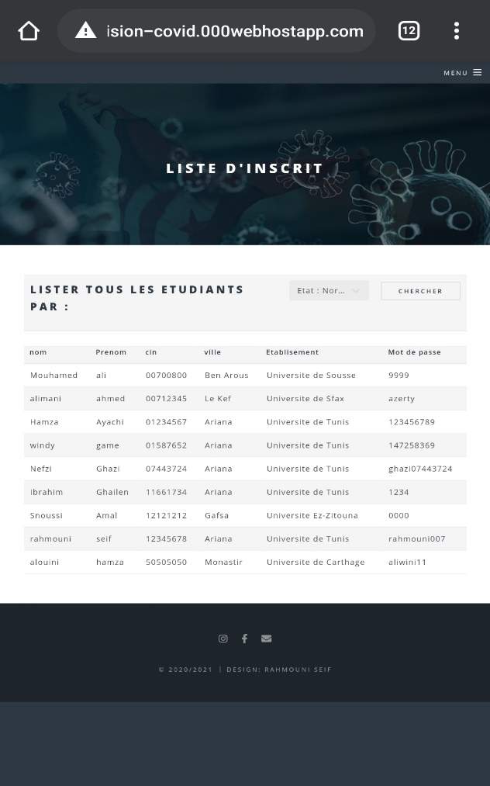

Etudiant. PHP

Admin. PHP

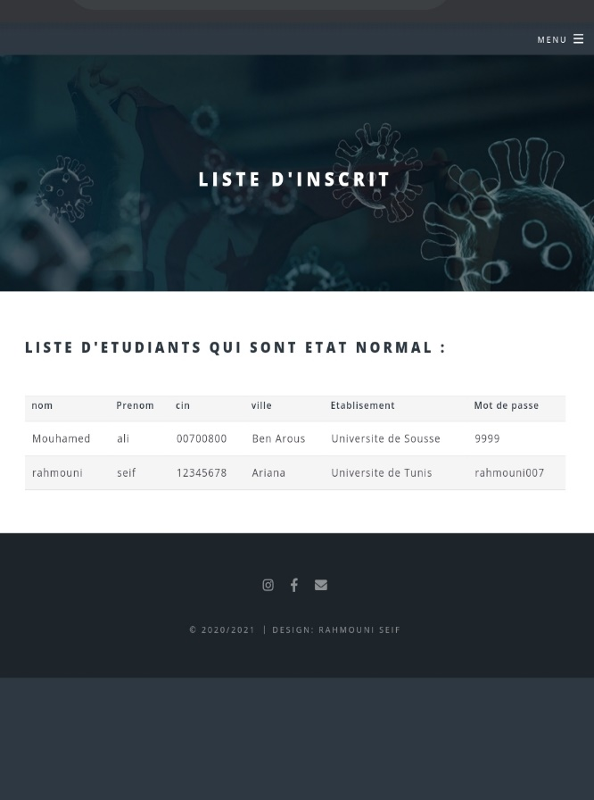 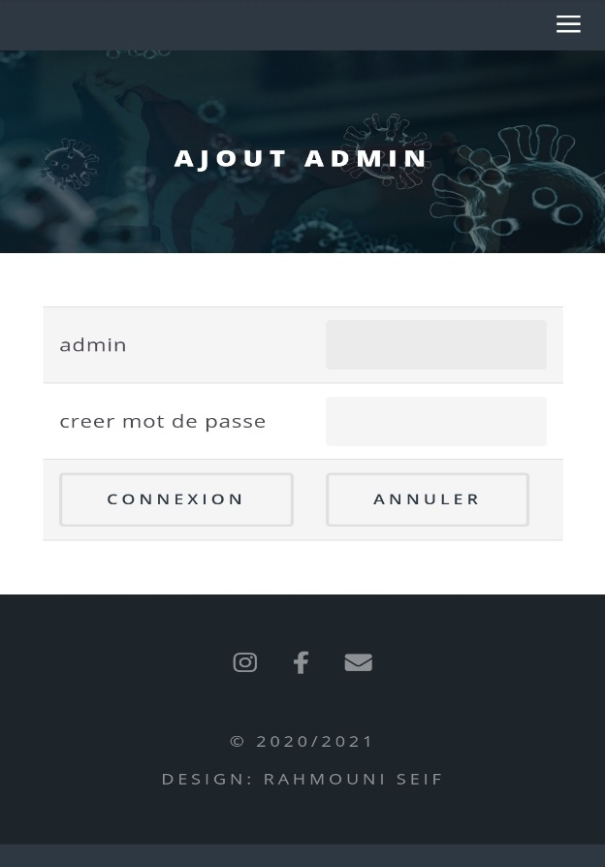

Filtre. PHP

Ajout.html

 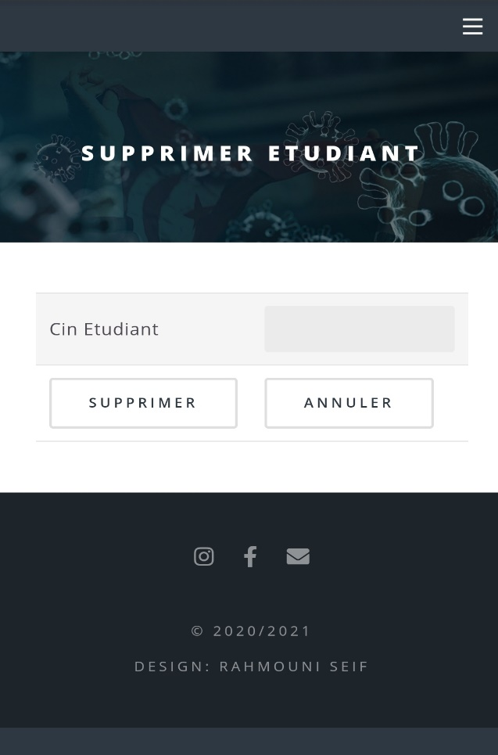

Ajout. PHP

Supprimer.html



Supprimer.html

**. Partie base de données**

1. **Présentation Graphique de Base de données**

**Covid**

**admin**

**inscritvous**

1. **Bd covid**

**« BD Covid : Tables »**

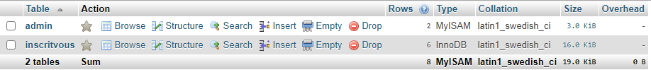

1. **Structure de table admin**

**« Structure de table admin »**



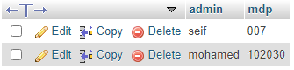

1. **Structure de table inscritvous**

**« Structure de table inscritvous »**





